МУНИЦИПАЛЬНОЕ БЮДЖЕТНОЕ ОБЩЕОБРАЗОВАТЕЛЬНОЕ УЧРЕЖДЕНИЕ ЧАСТООСТРОВСКАЯ СРЕДНЯЯ ОБЩЕОБРАЗОВАТЕЛЬНАЯ ШКОЛА
Рассмотрено  на педагогическом совете  Протокол № ________  «____»________________20__год | «Утверждаю»  директор МБОУ Частоостровской СОШ  _________________ М.В. Хамицевич  Приказ №_____________________  «____»________________20__год

ДОПОЛНИТЕЛЬНАЯ ОБЩЕОБРАЗОВАТЕЛЬНАЯ ОБЩЕРАЗВИВАЮЩАЯ ПРОГРАММА
«Каллиграфия. Искусство красивого почерка»
Социально-художественной направленности
Стартовый уровень
Возраст обучающихся: 7-10 лет
Срок реализации: 1 год
на 2022 – 2023 учебный год
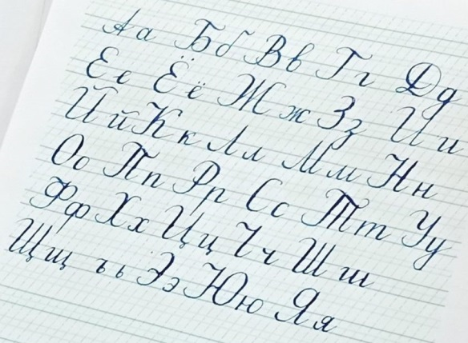

Автор или составитель:
педагог дополнительного образования
Стельмахова Екатерина Анатольевна,
учитель начальных классов

с. Частоостровское
2022

1 Основные характеристики программы.
  - Пояснительная записка
Данная дополнительная общеобразовательная (общеразвивающая) программа социально-педагогической направленности разработана в соответствии:
- с Федеральным законом от 29.12.2012 № 273 – ФЗ «Об образовании в РФ»;
- Приказом Министерства просвещения Российской Федерации от 09 ноября 2018 г. № 196 «Об утверждении Порядка организации и осуществления образовательной деятельности по дополнительным общеобразовательным программам»;
- Концепции развития дополнительного образования детей (Распоряжение Правительства РФ от 04.09.2014г. № 1726);
- СП 2.4.3648-20 «Санитарно-эпидемиологические требования к организациям воспитания и обучения, отдыха и оздоровления детей и молодежи»;
- Уставом МБОУ Частоостровская СОШ

Каллиграфия - это искусство красивого письма. Оно с новой силой входит в моду, так как сейчас очень мало пишут от руки. Слово «каллиграфия» происходит от греческих слов «kallos» - красота и «graphо» - писать.
Актуальность программы. Каллиграфией дети начинают заниматься в школе с первого класса и продолжают формировать каллиграфические навыки всю школьную жизнь. Зачастую практики в школьной программе бывает недостаточно для формирования красивого почерка, а необходимость много и быстро писать на уроках наоборот способствует формированию некрасивого почерка у детей. К тому же большую часть свободного времени руки детей заняты современными гаджетами, которые не способствуют развитию мелкой моторики рук, что может негативно сказываться на развитии мышления и речи детей. Дополнительная общеобразовательная общеразвивающая программа «Каллиграфия. Искусство красивого почерка» предлагает занятия каллиграфией, которые помогут детям улучшить мелкую моторику рук, речь, память и развить привычку красивого, аккуратного письма с использованием нейропсихологических упражнений. Отличительная особенность данной программы состоит в том, что по ней возможно обучение в дистанционной форме. Материалы для самостоятельной работы будут доступны на официальном сайте учреждения https://chastschool24.ru/ в разделе «Дистанционное обучение». Так же в программе будут использованы нейро-психологические упражнения для развития ребенка и его мелкой моторики.
Программа относится к социально-художественной направленности.
Педагогическая целесообразность программы состоит в том, что она позволяет младшим школьникам приобретать навык красивого, аккуратного письма, развивать усидчивость, мелкую моторику рук, речь, память.
Программа предназначена для детей 7 - 10 лет, рассчитана на 1 год обучения. Общее количество часов в год - 108. Занятия проводятся 3 раза в неделю по 45 минут на базе кабинета начальных классов МБОУ Частоостровской СОШ
Форма обучения – очная, групповые занятия.
Наполняемость группы: 10 - 15 человек.

1.2 Цель программы: формировать у младших школьников навык красивого, аккуратного письма посредством выполнения практических заданий, повышать скорость письма.
Задачи
образовательные:
    - формировать навык красивого, аккуратного письма;
    - повышать скорость письма;
    - знакомить с правилами гигиены письма (посадка, положение тетради, освещение, владение инструментами);
    - учить ориентироваться на страницах прописей, тетрадей;
    - знакомить с каллиграфическим написанием букв, буквосочетаний, письмом слогов, слов, предложений, учить неразрывному письму.
    - учить соблюдать на всей странице одинаковый наклон;
    - исправлять недостатки письма у отдельных учащихся;
развивающие:
    - развивать мелкую моторику рук, речь, память;
воспитательные:
    - воспитывать дисциплину, самоконтроль, умение работать сосредоточенно.
Содержание программы
1.3 Учебный план
№ п/п | Название раздела | Количество часов  часов  В том числе |  |  | Формы аттестации/  контроля
 |  | Всего | Теория | Практика
1. | Вводное занятие | 1 | 0,5 | 0,5 | Опрос
2. | Искусство каллиграфии. Диагностика сформированности письма. | 2 | 1 | 1 | Опрос, практическое задание
3. | Правила гигиены письма | 2 | 1 | 1 | Опрос
4. | Ориентирование на листе А4 | 2 | 1 | 1 | Опрос
5. | Ориентирование в прописи, тетради | 2 | 1 | 1 | Опрос, практическое задание
6. | Обведение линий, штриховка, дорисовка | 7 | 1 | 6 | Практическое задание
7. | Раскрашивание | 6 | 1 | 5 | Практическое задание
8. | Написание прямых линий на одинаковом расстоянии, с одинаковым наклоном | 6 | 1 | 5 | Практическое задание
9. | Написание линий с закруглением вверху, внизу | 6 | 1 | 5 | Практическое задание
10. | Написание линий с петлёй вверху, внизу | 6 | 0,5 | 5,5 | Практическое задание
11. | Написание овалов, полуовалов | 7 | 1 | 6 | Практическое задание
12. | Каллиграфическое письмо букв, буквосочетаний | 20 | 1 | 19 | Практическое задание
13. | Каллиграфическое письмо слогов, слов, предложений | 20 | 1 | 19 | Практическое задание
14. | Неразрывное письмо | 10 | 1 | 9 | Практическое задание
15. | Списывание печатного текста | 10 | 1 | 9 | Практическое задание
16. | Итоговое занятие. Диагностика овладения письмом.  Творческий проект  «Пишу красиво».  Защита творческого проекта. | 1 | 1 | 0 | Беседа.  Сравнение. Рефлексия
 | Итого | 108 | 15 | 93

1.4 Содержание учебного плана
- Вводное занятие – 1 час
Теория. Правила поведения на занятиях. Инструктаж по технике безопасности. Знакомство с педагогом и программой.
Практика. Игры на знакомство.
- Искусство каллиграфии - 2 часа
Теория. История каллиграфии - 1.
Практика. Диагностика сформированности письма -1.
- Правила гигиены письма -2 часа .
Теория. Правила посадки при письме, положение тетради, освещение, владение инструментами - 1
Практика. Упражнения в соответствии с правилами гигиенического письма - 1.
- Ориентирование на листе А4 – 2 часа.
Теория. Центр, верх, низ, углы, правая, левая границы листа - 1.
Практика. Упражнения на ориентирование на листе - 1.
- Ориентирование в прописи, тетради – 2 часа.
Теория. Тетрадь в клеточку, в линию. Обложка, лист, страница, поля, клеточка, строка, междустрочное пространство, границы строки - 1.
Практика. Выполнение практических заданий -1.
- Обведение линий, штриховка, дорисовка – 7 часов.
Теория. Правила обведения линий, способы штриховки, дорисовка - 1.
Практика. Выполнение практических заданий - 6.
- Раскрашивание – 6 часов.
Теория. Способы и правила раскрашивания - 1.
Практика. Выполнение практических заданий - 5.
- Написание прямых линий на одинаковом расстоянии, с одинаковым наклоном – 6 часов.
Теория. Правила каллиграфического написания прямых линий на одинаковом расстоянии, с одинаковым наклоном - 1.
Практика. Выполнение практических заданий - 5.
- Написание линий с закруглением вверху, внизу - 6 часов.
Теория. Правила каллиграфического написания линий с закруглением вверху, внизу - 1.
Практика. Выполнение практических заданий - 5.
- Написание линий с петлёй вверху, внизу - 6 часов .
Теория. Правила каллиграфического написания линий с петлёй вверху, внизу.
Практика. Выполнение практических заданий.
- Написание овалов, полуовалов 7 часов.
Теория. Правила каллиграфического написания овалов, полуовалов.
Практика. Выполнение практических заданий.
- Каллиграфическое письмо букв, буквосочетаний – 20 часов.
Теория. Правила каллиграфического написания, соединения букв, буквосочетаний – 1.
Практика. Выполнение практических заданий - 19.
- Каллиграфическое письмо слогов, слов, предложений – 20 часов.
Теория. Правила каллиграфического написания слогов, слов, предложений 1.
Практика. Выполнение практических заданий - 19.
- Неразрывное письмо – 10 часов.
Теория. Приёмы и способы написания слогов, слов - 1.
Практика. Выполнение практических заданий - 9.
- Списывание печатного текста - 10 часов.
Теория. Правила списывания печатного текста - 1.
Практика. Выполнение практических заданий
Творческий проект «Пишу красиво». Защита творческого проекта.- 9.
- Итоговое занятие – 1 час.
Теория. Анализ проделанной работы. Рекомендации по совершенствованию навыка каллиграфического письма.

1.5 Планируемые результаты
Предметные результаты.
К концу курса обучения дети должны знать:
- правила гигиены письма (посадка, положение тетради, освещение, владение инструментами);
- способы каллиграфического написания букв, неразрывного письма буквосочетаний, слогов, слов;
- учиться работать по предложенному педагогу плану;
- находить ответы на вопросы в тексте, иллюстрациях;
- делать выводы в результате совместной работы класса и учителя;
- слушать и понимать речь других;
- учиться работать в паре, группе; выполнять различные роли (лидера, исполнителя).
- сохранять правильную посадку и положение рук при письме; правильно располагать тетрадь при письме; правильно держать ручку и карандаш;
- умение ориентироваться на листе тетради; соблюдать гигиенические навыки письма;
- умение создавать рисунки из геометрических фигур, по шаблону, выполнять различные способы штриховки;
- формирование умений определять высоту букв, отрабатывать форму букв, способы соединения букв;
- умение списывать с готового образца, с рукописного и печатного текста;
- развитие художественно-творческих способностей, умение создавать собственный текст на основе художественного произведения с картинками.
уметь:
- аккуратно, красиво писать, соблюдая одинаковый наклон, расстояние между элементами букв, словами;
- ориентироваться на страницах прописей, тетрадей;
Метапредметные результаты:
- должны улучшиться мелкая моторика рук, речь, память.
Личностные результаты:
- должны улучшиться дисциплина, самоконтроль, терпение.

- Комплекс организационно-педагогических условий

2.1 Календарный учебный график

№ п/п | Год обучения | Дата начала занятий | Дата окончания занятий | Количест-во учебных недель | Количест-во учебных дней | Количест-во учебных часов | Режим занятий | Сроки проведения промежуточной итоговой аттестации
1 | 2023 | 16.01.2023 | 01.12.2023 | 36 | 108 | 108 | Пн.,  Ср.  Пт.  С 13:00- 14:00 | Январь2023 входная диагностика  Декабрь 2023 – итоговая диагностика

3. Условия реализации программы
3.1 Материально – техническое обеспечение
Для успешной реализации данной программы необходим кабинет; двухместные парты, стулья, регулируемые по высоте; учительский стол с ящиками, шкафы для хранения, тетрадей, прописей, дидактических материалов, пособий, учебного оборудования, магнитная доска, маркеры, компьютер, принтер, мультимедийный проектор, экран.
3.2 Формы аттестации и оценочные материалы
В качестве форм аттестации могут применяться беседа, опрос, практическая работа.
Оценочные материалы:
- для отслеживания предметных результатов могут применяться такие задания, как «Обведи по контуру», «Напиши правильно букву, слог, слово», «Штриховка и дорисовка», «Напиши, не отрывая руку», «Спиши текст каллиграфическим почерком» (см. Приложение);
- для отслеживания метапредметных и личностных результатов применяется мониторинг на основе авторской методики Буйловой Л.Н., Клёновой Н.В. (см. Приложение)

3.3 Методическое обеспечение программы
Данная программа предусматривает использование таких методических материалов, как:
- каллиграфические прописи;
- пособия для подготовки руки к письму (обведение, штриховка, дорисовка);
- учебно-методические пособия по обучению аккуратному письму.
В рамках реализации программы используются следующие педагогические технологии: развивающего обучения, информационно-коммуникационная, здоровьесберегающая; применяются наглядные, словесные и практические методы обучения. Так же за основу взяты тренинги Шамиля Ахмадулина и его упражнения на развитие мелкой моторики: «Нейробазик», «Тренировака памяти», «Скорописание», «Критическое мышление».
Электронные ресурсы представляются следующим образом:
- Канал Love Calligraphy
Подборка интересных уроков по каллиграфии
- Уроки каллиграфии от AlphabetMan
Подборка уроков по чистописаню и каллиграфии
- https://vk.com/wall-56611080_92752
- http://bluepumpkin.ru/blog/6-books-calligraphy-and-letterin
- https://iteach-8gel.ru/lessons/10/module/91/klass/1
- Илюхина В.А. Письмо с «секретом» (из опыта работы по формированию каллиграфических навыков письма учащихся). Москва Новая школа 1994 год.
http://surazhspk.narod.ru/kop/EUMK/public_html/user-files/ilyuhina_pismo_s_sekretom.pdf
- Илюхина В.А. Письмо с секретом. Преодоление трудностей при обучении письму. М.Просвещение,2007 год.
https://search.rsl.ru/ru/record/01003190190
- Илюхина В.А. Письмо с секретом. Методическое пособие к «Чудо-прописям», 1 класс.М.Просвещение.2004.
https://nsportal.ru/nachalnaya-shkola/russkii-yazyk/2012/06/27/metodicheskoe-posobie-k-chudo-propisyam-va-ilyukhinoy
- Презентация на тему «Письмо с секретом»
http://www.myshared.ru/slide/865327
- Дистанционное обучение в 1 классе. Проблемы и способы решения.
https://infourok.ru/distancionnoe-obuchenie-v-1-klasse-problemy-i-sposoby-resheniya-4391186.html
Кадровое обеспечение
Программа реализуется педагогом дополнительного образования, по образованию учитель начальных классов, имеющим опыт работы с детьми младших классов более 10 лет, образование высшее, педагогическое.
Методика работы по программе включает в себя:
− особенности организации образовательного процесса: очно, дистанционно;
− методы обучения: словесный, наглядный практический; объяснительно-иллюстративный, репродуктивный, частично-поисковый, исследовательский проблемный; игровой, дискуссионный, проектный
− формы организации образовательного процесса: индивидуальная, индивидуально-групповая и групповая;
- категории обучающихся: разновозрастные учащиеся 7- 10 лет, в том числе с ОВЗ;
− формы организации учебного занятия: беседа, защита проектов, игра, конкурс, мастер-класс, практическое занятие, представление, презентация
− педагогические технологии: технология индивидуализации обучения, технология группового обучения, технология коллективного взаимообучения, технология развивающего обучения, технология дистанционного обучения, технология проектной деятельности, технология игровой деятельности, коммуникативная технология обучения, технология коллективной творческой деятельности, технология развития критического мышления через чтение и письмо, технология портфолио,
− алгоритм учебного занятия – организационный и подготовительный этап включает тренировку мелкой моторики руки, работу с нейробазиком, различные игры на внимание, зрение; основной этап: педагог знакомит детей с основными элементами письма, как при изучении буквы, так и во время минутки чистописания, и это приводит к планомерно-управляемому пошаговому формированию операциональных умений - графического навыка написания той, или иной буквы русского алфавита. При показе с проговариванием всех ориентиров написания (даже если это видеозапись), дети данные ориентиры запоминают, могут проконтролировать себя, включая мыслительную и планово-аналитическую деятельность и написать букву более точно, четко, правильно; заключительный этап: сравнение и анализ своей работы и работы других учащихся, а так же рефлексия всего занятия.

Список литературы

Литература для педагога:
- Агаркова Н.Г. Письмо. Графический навык. Каллиграфический почерк.
- Ахмадулин Ш. Тренинг по чистописанию
- Богдеско И.Т. Каллиграфия - Спб.:Агат, 2005.
- Жиренко О.Е. Тренажер по чистописанию, Москва, 2019.
- Илюхина В.А. Письмо с секретом. Методическое пособие к «Чудо-прописям», 1 класс.М.Просвещение.2004.
- Клеминксон Р. Каллиграфия. Рукописные шрифты запада и востока. 45 проектов с пошаговыми объяснениями. - М. Контент, 2006.
- Козлова М.А. Тренажёр по чистописанию, Москва, 2020.
- Прописи для младших школьников.
- Федосова Н.А. Как исправлять почерк детей.

Литература для учащихся:
- Илюхина В.А. Прописи
- Жиренко О.Е. Тренажер по чистописанию, Москва, 2019.
- Козлова М.А. Тренажёр по чистописанию, Москва, 2020.

Электронные ресурсы:
- Илюхина В.А. Письмо с «секретом» (из опыта работы по формированию каллиграфических навыков письма учащихся). Москва Новая школа 1994 год. http://surazhspk.narod.ru/kop/EUMK/public_html/user-files/ilyuhina_pismo_s_sekretom.pdf
- Илюхина В.А. Письмо с секретом. Преодоление трудностей при обучении письму. М.Просвещение,2007 год.
https://search.rsl.ru/ru/record/01003190190
- Илюхина В.А. Письмо с секретом. Методическое пособие к «Чудо-прописям», 1 класс.М.Просвещение.2004.
https://nsportal.ru/nachalnaya-shkola/russkii-yazyk/2012/06/27/metodicheskoe-posobie-k-chudo-propisyam-va-ilyukhinoy
- Презентация на тему «Письмо с секретом»
http://www.myshared.ru/slide/865327
- Дистанционное обучение в 1 классе. Проблемы и способы решения.
https://infourok.ru/distancionnoe-obuchenie-v-1-klasse-problemy-i-sposoby-resheniya-4391186.html
Приложение 1

Календарно-тематический план

№ п/п | Тема занятия | Кол-во час. | Дата
 |  |  | План | Факт
 | Вводное занятие. Урок-знакомство. Вводный инструктаж по ТБ. | 1 | 16.01
 | Искусство каллиграфии. История каллиграфии. | 1 | 18.01
 | Искусство каллиграфии. Диагностика сформированности письма | 1 | 20.01
 | Правила гигиены письма. Посадка, положение тетради, освещение, владение инструментами. Игра «Ковбой» | 1 | 23.01
 | Правила гигиены письма. Посадка, положение тетради, освещение, владение инструментами. Игра «Гонки» | 1 | 25.01
 | Ориентирование на листе А4. Центр, верх, низ, углы, правая, левая граница листа. Игра «Инструкция» | 1 | 27.01
 | Ориентирование на листе А4. Центр, верх, низ, углы, правая, левая граница листа. Игра «Фигура» | 1 | 30.01
 | Ориентирование в прописи, тетради. Тетрадь в клеточку. Обложка, лист, страница, поля, клеточка, строка, междустрочное пространство, границы строки. | 1 | 01.02
 | Ориентирование в прописи, тетради. Тетрадь в косую линию. | 1 | 03.02
 | Обведение линий, штриховка, дорисовка. Правила обведения. Способы штрихования.  Выполнение практических заданий. | 1 | 06.02
 | Обведение линий, штриховка, дорисовка. Выполнение практических заданий. | 1 | 08.02
 | Обведение линий, штриховка, дорисовка. Выполнение практических заданий. | 1 | 10.02
 | Обведение линий, штриховка, дорисовка. Выполнение практических заданий. | 1 | 13.02
 | Обведение линий, штриховка, дорисовка. Выполнение практических заданий. | 1 | 15.02
 | Обведение линий, штриховка, дорисовка. Выполнение практических заданий. | 1 | 17.02
 | Обведение линий, штриховка, дорисовка. Правила обведения. Способы штрихования.  Выполнение практических заданий. | 1 | 20.02
 | Раскрашивание. Способы раскрашивания. Выполнение практических заданий. | 1 | 22.02
 | Раскрашивание. Выполнение практических заданий. | 1 | 24.02
 | Раскрашивание. Выполнение практических заданий. | 1 | 27.02
 | Раскрашивание. Выполнение практических заданий. | 1 | 01.03
 | Раскрашивание. Выполнение практических заданий. | 1 | 03.03
 | Раскрашивание. Выполнение практических заданий. | 1 | 06.03
 | Написание прямых линий на одинаковом расстоянии, с одинаковым наклоном. Правила написания. Выполнение практических заданий. | 1 | 09.03
 | Написание прямых линий на одинаковом расстоянии, с одинаковым наклоном. Выполнение практических заданий. | 1 | 10.03
 | Написание прямых линий на одинаковом расстоянии, с одинаковым наклоном. Выполнение практических заданий. | 1 | 13.03
 | Написание прямых линий на одинаковом расстоянии, с одинаковым наклоном. Выполнение практических заданий. | 1 | 15.03
 | Написание прямых линий на одинаковом расстоянии, с одинаковым наклоном. Выполнение практических заданий. | 1 | 17.03
 | Написание прямых линий на одинаковом расстоянии, с одинаковым наклоном. Правила написания. Выполнение практических заданий. | 1 | 20.03
 | Написание линий с закруглением вверху, внизу. Правила написания.  Выполнение практических заданий. | 1 | 22.03
 | Написание линий с закруглением вверху, внизу. Выполнение практических заданий. | 1 | 24.03
 | Написание линий с закруглением вверху, внизу. Выполнение практических заданий. | 1 | 27.03
 | Написание линий с закруглением вверху, внизу. Выполнение практических заданий. | 1 | 29.03
 | Написание линий с закруглением вверху, внизу. Выполнение практических заданий. | 1 | 31.03
 | Написание линий с закруглением вверху, внизу. Правила написания.  Выполнение практических заданий. | 1 | 03.04
 | Теория и практика. Написание линий с петлёй вверху, внизу. Правила написания. Выполнение практических заданий. | 1 | 05.04
 | Написание линий с петлёй вверху, внизу. Выполнение практических заданий. | 1 | 07.04
 | Написание линий с петлёй вверху, внизу. Выполнение практических заданий. | 1 | 10.04
 | Написание линий с петлёй вверху, внизу. Выполнение практических заданий. | 1 | 12.04
 | Написание линий с петлёй вверху, внизу. Выполнение практических заданий. | 1 | 14.04
 | Написание линий с петлёй вверху, внизу. Выполнение практических заданий. | 1 | 17.04
 | Написание овалов, полуовалов. Правила написания. Выполнение практических заданий. | 1 | 19.04
 | Написание овалов, полуовалов. Выполнение практических заданий. | 1 | 21.04
 | Написание овалов, полуовалов. Выполнение практических заданий. | 1 | 24.04
 | Написание овалов, полуовалов. Выполнение практических заданий. | 1 | 26.04
 | Написание овалов, полуовалов. Выполнение практических заданий. | 1 | 28.04
 | Написание овалов, полуовалов. Правила написания. Выполнение практических заданий. | 1 | 03.05
 | Написание овалов, полуовалов. Выполнение практических заданий. | 1 | 04.05
 | Каллиграфическое письмо букв, буквосочетаний. Правила написания.  Выполнение практических заданий. | 1 | 05.05
 | Каллиграфическое письмо букв, буквосочетаний. Выполнение практических заданий. | 1 | 08.05
 | Каллиграфическое письмо букв, буквосочетаний. Выполнение практических заданий. | 1 | 10.05
 | Каллиграфическое письмо букв, буквосочетаний. Выполнение практических заданий. | 1 | 12.05
 | Каллиграфическое письмо букв, буквосочетаний. Выполнение практических заданий. | 1 | 15.05
 | Каллиграфическое письмо букв, буквосочетаний. Выполнение практических заданий. | 1 | 17.05
 | Каллиграфическое письмо букв, буквосочетаний. Выполнение практических заданий. | 1 | 19.05
 | Каллиграфическое письмо букв, буквосочетаний. Выполнение практических заданий. | 1 | 22.05
 | Каллиграфическое письмо букв, буквосочетаний. Выполнение практических заданий. | 1 | 24.05
 | Каллиграфическое письмо букв, буквосочетаний. Выполнение практических заданий. | 1 | 26.05
 | Каллиграфическое письмо букв, буквосочетаний. Правила написания.  Выполнение практических заданий. | 1 | 29.05
 | Каллиграфическое письмо букв, буквосочетаний. Выполнение практических заданий. | 1 | 31.05
 | Каллиграфическое письмо букв, буквосочетаний. Выполнение практических заданий. | 1 | 02.06
 | Каллиграфическое письмо букв, буквосочетаний. Выполнение практических заданий. | 1 | 05.06
 | Каллиграфическое письмо букв, буквосочетаний. Выполнение практических заданий. | 1 | 07.05
 | Каллиграфическое письмо букв, буквосочетаний. Выполнение практических заданий. | 1 | 09.05
 | Каллиграфическое письмо букв, буквосочетаний. Выполнение практических заданий. | 1 | 12.05
 | Каллиграфическое письмо букв, буквосочетаний. Выполнение практических заданий. | 1 | 14.05
 | Каллиграфическое письмо букв, буквосочетаний. Выполнение практических заданий. | 1 | 16.05
 | Каллиграфическое письмо букв, буквосочетаний. Выполнение практических заданий. | 1 | 19.05
 | Каллиграфическое письмо слогов, слов, предложений.  Правила написания. Выполнение практических заданий. | 1 | 22.05
 | Каллиграфическое письмо слогов, слов, предложений.  Выполнение практических заданий. | 1 | 24.05
 | Каллиграфическое письмо слогов, слов, предложений.  Выполнение практических заданий. | 1 | 26.05
 | Каллиграфическое письмо слогов, слов, предложений. Выполнение практических заданий. | 1 | 29.05
 | Каллиграфическое письмо слогов, слов, предложений. Выполнение практических заданий. | 1 | 31.05
 | Каллиграфическое письмо слогов, слов, предложений. Выполнение практических заданий. | 1 | 04.09
 | Каллиграфическое письмо слогов, слов, предложений. Выполнение практических заданий. | 1 | 06.09
 | Каллиграфическое письмо слогов, слов, предложений. Выполнение практических заданий. | 1 | 08.09
 | Каллиграфическое письмо слогов, слов, предложений. Выполнение практических заданий. | 1 | 11.09
 | Каллиграфическое письмо слогов, слов, предложений. Выполнение практических заданий. | 1 | 13.09
 | Каллиграфическое письмо слогов, слов, предложений.  Правила написания. Выполнение практических заданий. | 1 | 15.09
 | Каллиграфическое письмо слогов, слов, предложений.  Выполнение практических заданий. | 1 | 18.09
 | Каллиграфическое письмо слогов, слов, предложений.  Выполнение практических заданий. | 1 | 20.09
 | Каллиграфическое письмо слогов, слов, предложений. Выполнение практических заданий. | 1 | 22.09
 | Каллиграфическое письмо слогов, слов, предложений. Выполнение практических заданий. | 1 | 25.09
 | Каллиграфическое письмо слогов, слов, предложений. Выполнение практических заданий. | 1 | 27.09
 | Каллиграфическое письмо слогов, слов, предложений. Выполнение практических заданий. | 1 | 29.09
 | Каллиграфическое письмо слогов, слов, предложений. Выполнение практических заданий. | 1 | 02.10
 | Каллиграфическое письмо слогов, слов, предложений. Выполнение практических заданий. | 1 | 04.10
 | Каллиграфическое письмо слогов, слов, предложений. Выполнение практических заданий. | 1 | 06.10
 | Неразрывное письмо. Приёмы и способы.  Выполнение практических заданий. | 1 | 09.10
 | Неразрывное письмо.  Выполнение практических заданий. | 1 | 11.10
 | Неразрывное письмо. Выполнение практических заданий. | 1 | 13.10
 | Неразрывное письмо. Выполнение практических заданий. | 1 | 16.10
 | Неразрывное письмо. Выполнение практических заданий. | 1 | 18.10
 | Неразрывное письмо. Выполнение практических заданий. | 1 | 20.10
 | Неразрывное письмо. Выполнение практических заданий. | 1 | 23.10
 | Неразрывное письмо. Выполнение практических заданий. | 1 | 25.10
 | Неразрывное письмо. Приёмы и способы.  Выполнение практических заданий. | 1 | 27.10
 | Неразрывное письмо.  Выполнение практических заданий. | 1 | 30.10
 | Списывание печатного текста. Правила списывания. Выполнение практических заданий. | 1 | 01.11
 | Списывание печатного текста. Выполнение практических заданий. | 1 | 03.11
 | Списывание печатного текста. Выполнение практических заданий. | 1 | 06.11
 | Списывание печатного текста. Выполнение практических заданий. | 1 | 08.11
 | Списывание печатного текста. Выполнение практических заданий. | 1 | 10.11
 | Списывание печатного текста. Выполнение практических заданий. Подготовка к проекту «Пишу красиво» | 1 | 13.11
 | Списывание печатного текста. Правила списывания. Выполнение практических заданий. Подготовка к проекту «Пишу красиво». | 1 | 15.11
 | Списывание печатного текста. Выполнение практических заданий. Подготовка к проекту «Пишу красиво» | 1 | 17.11
 | Списывание печатного текста. Выполнение практических заданий. Подготовка к проекту «Пишу красиво» | 1 | 20.11
 | Списывание печатного текста. Выполнение практических заданий. Защита проекта «Пишу красиво» | 1 | 22.11
 | Итоговое занятие. Итоговая диагностика. Анализ работы за год. Рекомендации по совершенствованию полученных навыков | 1 | 01.12

Приложение 2
Методика отслеживания предметных результатов
Примеры оценочных материалов
Задание 1. Обведи по пунктиру
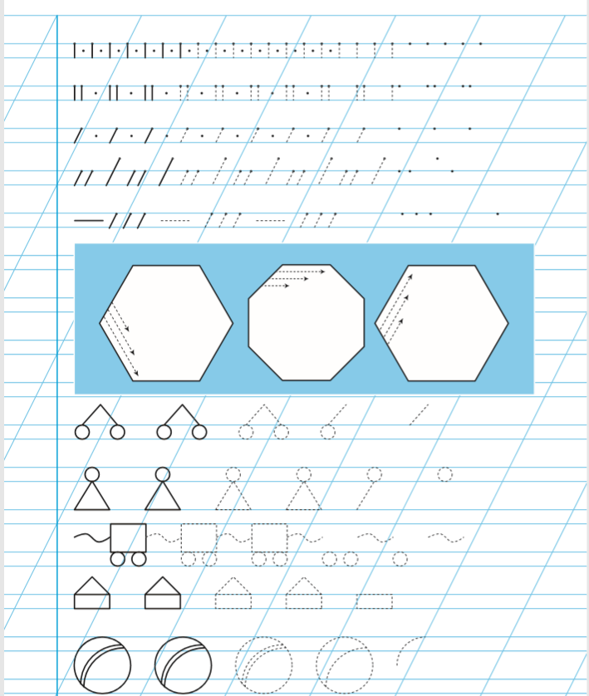

Задание 2.
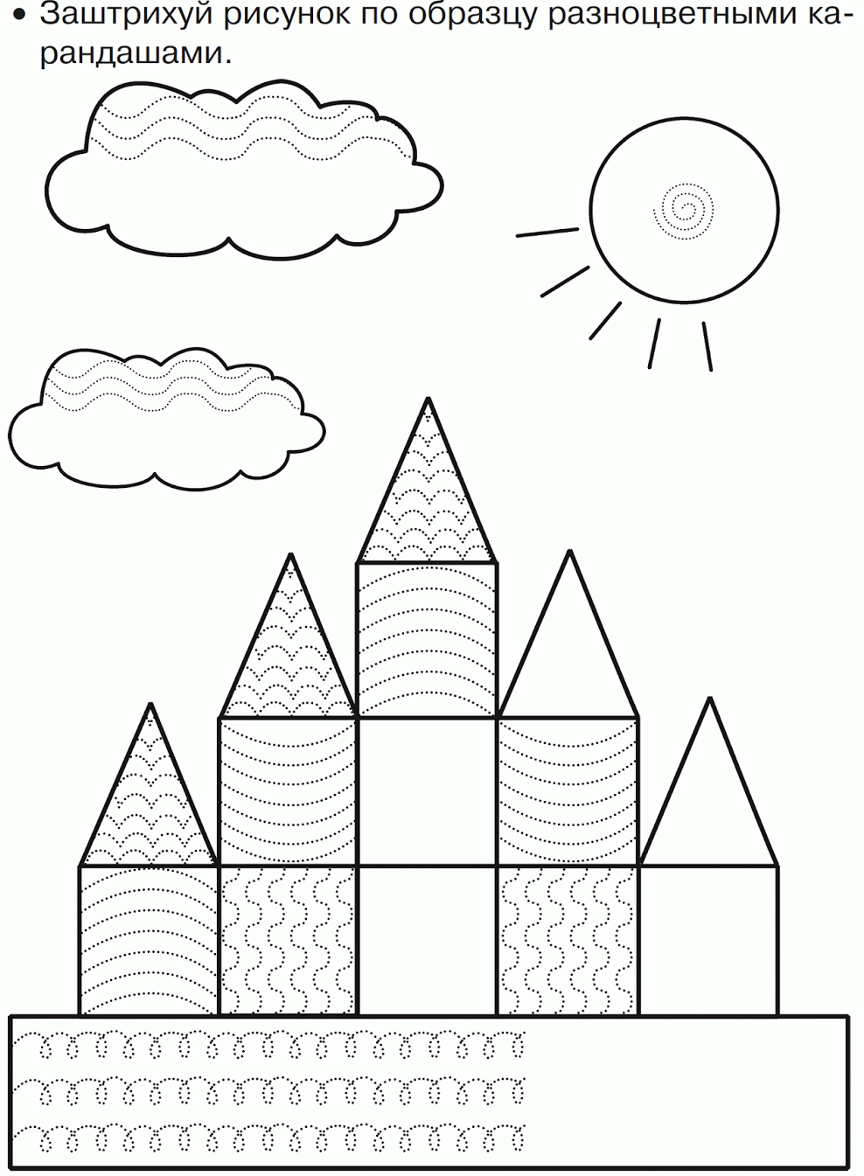
Задание 3. Напиши правильно буквы, буквосочетания, слова:
А, а, Б, б, В, в, У, у, Т, т, Ф, ф, Ш, ш, Ю, ю, Ж, ж, Э, э, К, к, Н, н, Е, е.

Ау, бо, яг, ив, яч, зве, дру, стр, оск, рым, юзф, ыж, щев, жда, ни, ти, ку, ел, лдв, хгя

Мама, аист, сосна, берёза, свист, долг, жизнь, флаг, юла, весна.

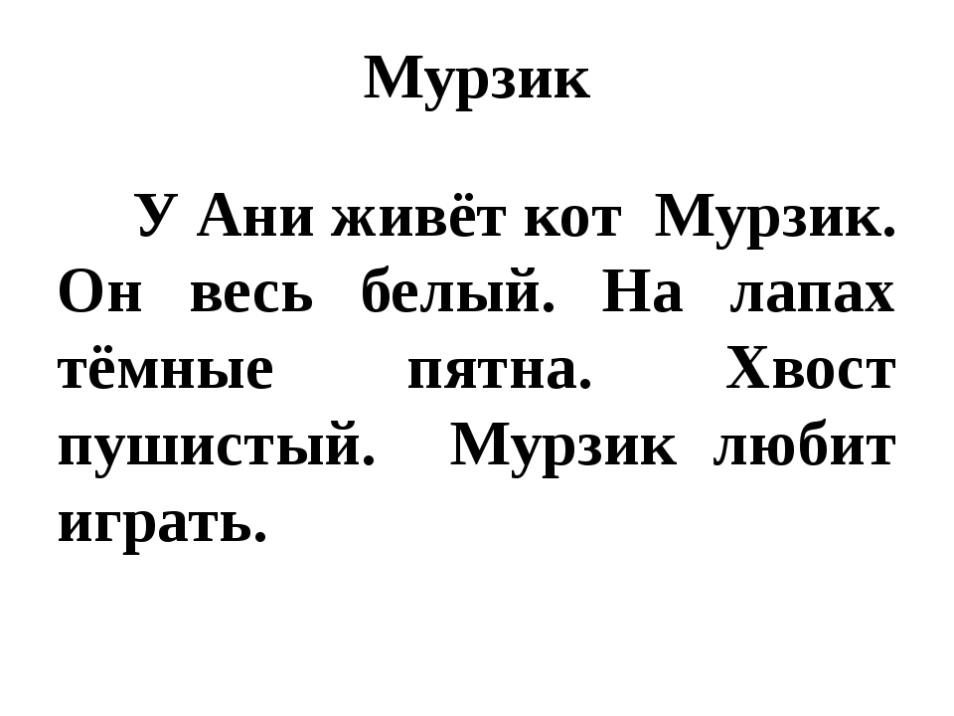
Задание 4. Спиши текст каллиграфическим почерком.
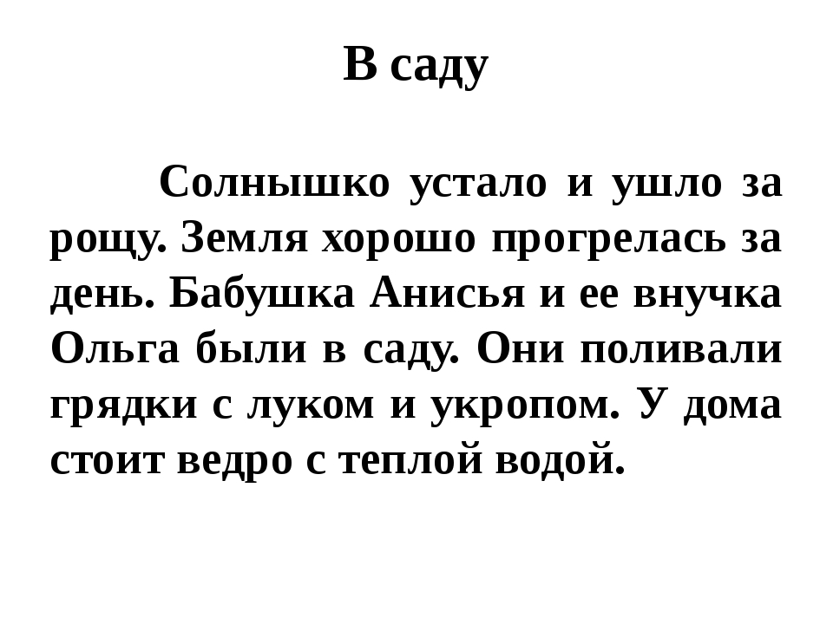
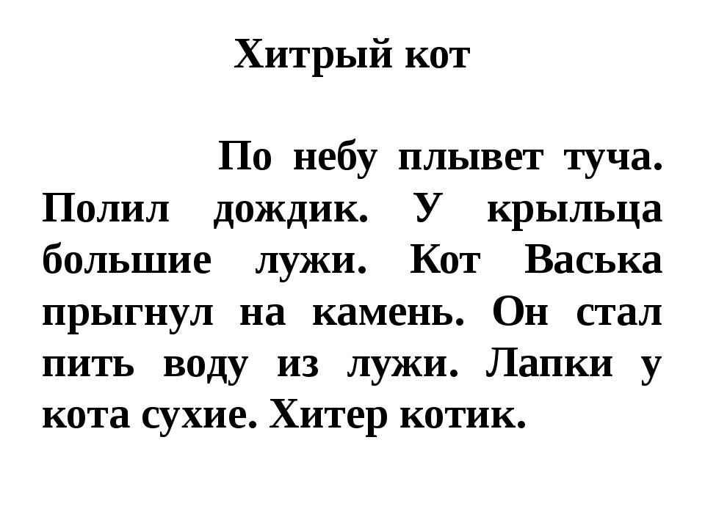
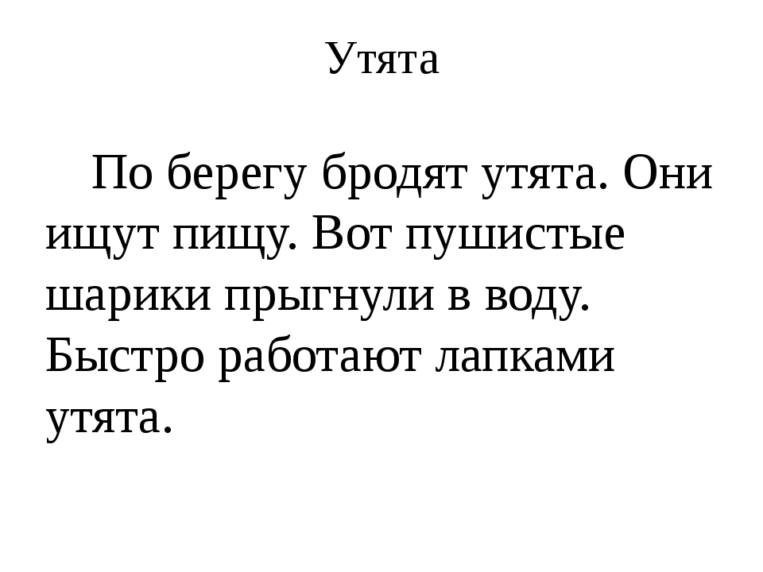
Примечание.
В приложении представлены образцы контрольных заданий, которые могут комбинироваться, или могут быть изменены на аналогичные в зависимости от возраста и индивидуальных особенностей учащихся. Количество предлагаемых ребёнку заданий может варьироваться в зависимости от возраста и индивидуальных особенностей, но не менее 2.

Методика оценивания.
Оценка «отлично» ставится, если
- ребёнок применяет на практике правила гигиены письма с незначительными неточностями, быстро исправляет их по замечанию педагога; допускает не более 2 ошибок или неточностей при выполнении 1 задания.
Оценка «хорошо» ставится, если
- ребёнок применяет на практике правила гигиены письма с незначительными неточностями, исправляет их с помощью педагога; допускает 3 - 4 ошибки или неточности при выполнении 1 задания.
Оценка «старайся» ставится, если
- ребёнок затрудняется применять на практике правила гигиены письма; допускает от 5 до 7 ошибок при выполнении 1 задания.
Оценка «попробуй ещё раз» ставится, если
- ребёнок не применяет на практике правила гигиены письма; допускает более 7 ошибок при выполнении 1 задания.

Методика отслеживания метадпредметных и личностных результатов учащихся
(на основе авторской методики Буйловой Л.Н., Клёновой Н.В.)
№ п/п | ФИО уч-ся | Результаты | Оцениваемые параметры | Критерии оценки | Степень выраженности оцениваемого критерия | Оценка | Методы диагностики
1 |  | Метапредметные | Мелкая моторика рук | Способность штриховать, раскрашивать, обводить, не выходя за границы. | Самостоятельно штрихует, раскрашивает, обводит, не выходя за границы, без затруднений | отлично | наблюдение
 |  |  |  |  | Самостоятельно штрихует, раскрашивает, обводит, немного выходя за границы | хорошо
 |  |  |  |  | Испытывает затруднения при выполнении заданий на штриховку, раскрашивание, обведение, нуждается в помощи педагога | удовлетворительно
 |  |  | Речь | Чёткое произношение звуков, способность точно выражать свои мысли, задавать вопросы | Чётко произносит все звуки, способен точно выражать свои мысли, формулировать вопросы | отлично | наблюдение
 |  |  |  |  | Затрудняется в произношении 1 звука, способен точно выражать свои мысли, формулировать вопросы | хорошо
 |  |  |  |  | Затрудняется в произношении 2 и более звуков, не всегда точно выражает свои мысли, формулирует вопросы | удовлетворительно
 |  |  | Память | Способность запоминать правила написания букв и буквосочетаний | Способен запомнить 80-100 % материала на занятии | отлично | наблюдение
 |  |  |  |  | Способен запомнить 70-80 % материала на занятии | хорошо
 |  |  |  |  | Способен запомнить менее 70% материала на занятии | удовлетворительно
 |  | Личностные | Дисциплина | Способность контролировать поведение на занятии | Не нарушает правила поведения на занятии, служит примером для других уч-ся | отлично | наблюдение
 |  |  |  |  | Может нарушить правила поведения на занятии, но незамедлительно реагирует на замечание педагога | хорошо
 |  |  |  |  | Требуется постоянный контроль со стороны педагога | удовлетворительно
 |  |  | Самоконтроль | Умение самостоятельно контролировать выполнение заданий | Самостоятельно контролирует процесс выполнения заданий без помощи педагога | отлично | наблюдение
 |  |  |  |  | Самостоятельно контролирует процесс выполнения заданий, изредка прибегая к помощи педагога | хорошо
 |  |  |  |  | Выполняет задания только при помощи педагога | удовлетворительно
 |  |  | Терпение | Способность выдерживать нагрузку в течение определённого времени | Терпения хватает на всё занятие | отлично | наблюдение
 |  |  |  |  | Терпения хватает более, чем на половину занятия | хорошо
 |  |  |  |  | Терпения хватает менее, чем на половину занятия | удовлетворительно

Примечание. Данные, согласно методических рекомендаций, вносятся в диагностическую карту (см. ниже)

Диагностическая карта
№ п/п | ФИО уч-ся | Оцениваемые параметры
 |  | Метапредметные |  |  |  |  |  | Личностные
 |  | Мелкая моторика рук |  | Речь |  | Память |  | Дисциплина |  | Самоконтроль |  | Терпение
1
2
3
4
5
6
7
8
9
10
11
12
13
14
15

Общие показатели по группе за октябрь (май)
Оцениваемые параметры
Метапредметные |  |  |  |  |  |  |  |  | Личностные
Мелкая моторика рук |  |  | Речь |  |  | Память |  |  | Дисциплина |  |  | Самоконтроль |  |  | Терпение
Отл. | Хор. | Удовл. | Отл. | Хор. | Удовл. | Отл. | Хор. | Удовл. | Отл. | Хор. | Удовл. | Отл. | Хор. | Удовл. | Отл. | Хор. | Удовл.

Примечание. В таблицу вносятся данные на основании подсчётов по диагностической карте за январь, декабрь (отдельно), исходя из чего, делается вывод о качестве обучения.

